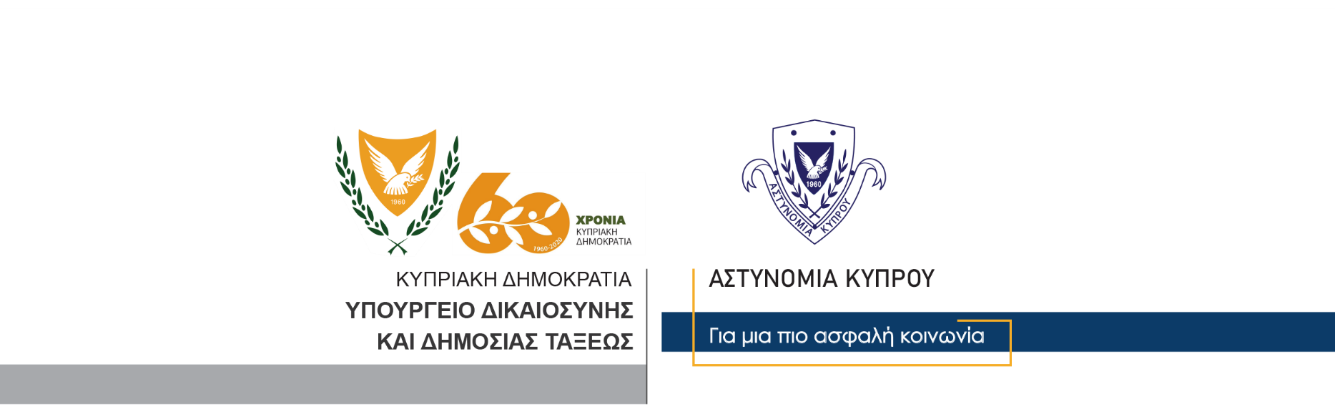

Υποδιεύθυνση Επικοινωνίας
Δημοσίων Σχέσεων & Κοινωνικής Ευθύνης

23 Νοεμβρίου, 2020
Δελτίο Τύπου 1 – Απάτη μέσω διαδικτύου
Το Τμήμα Ανιχνεύσεως Εγκλημάτων Λεμεσού, διερευνά υπόθεση απάτης μέσω διαδικτύου και απόσπασης χρηματικού ποσού ύψους 210 χιλιάδων ευρώ.
Σύμφωνα με καταγγελία γυναίκας κάτοικου Λεμεσού, κατά το τρέχον έτος, μέσω διαδικτυακής πλατφόρμας επικοινωνίας, γνώρισε άγνωστο άντρα, με τον οποίο ανέπτυξε φιλική σχέση.
Κατά διαστήματα το συγκεκριμένο πρόσωπο, προβάλλοντας διάφορα προσχήματα, για οικονομικές δυσκολίες που αντιμετώπιζε, ζητούσε από την παραπονούμενη διάφορα χρηματικά ποσά.
Η παραπονούμενη μεταξύ Ιουλίου και Οκτωβρίου 2020, σε 14 περιπτώσεις απέστειλε εμβάσματα σε διάφορους τραπεζικούς λογαριασμούς, που τις απέστελλε ο ύποπτος, χρηματικά ποσά συνολικού ύψους 210 χιλιάδων ευρώ.
Το ΤΑΕ Λεμεσού συνεχίζει τις εξετάσεις.

Υποδιεύθυνση Επικοινωνίας

